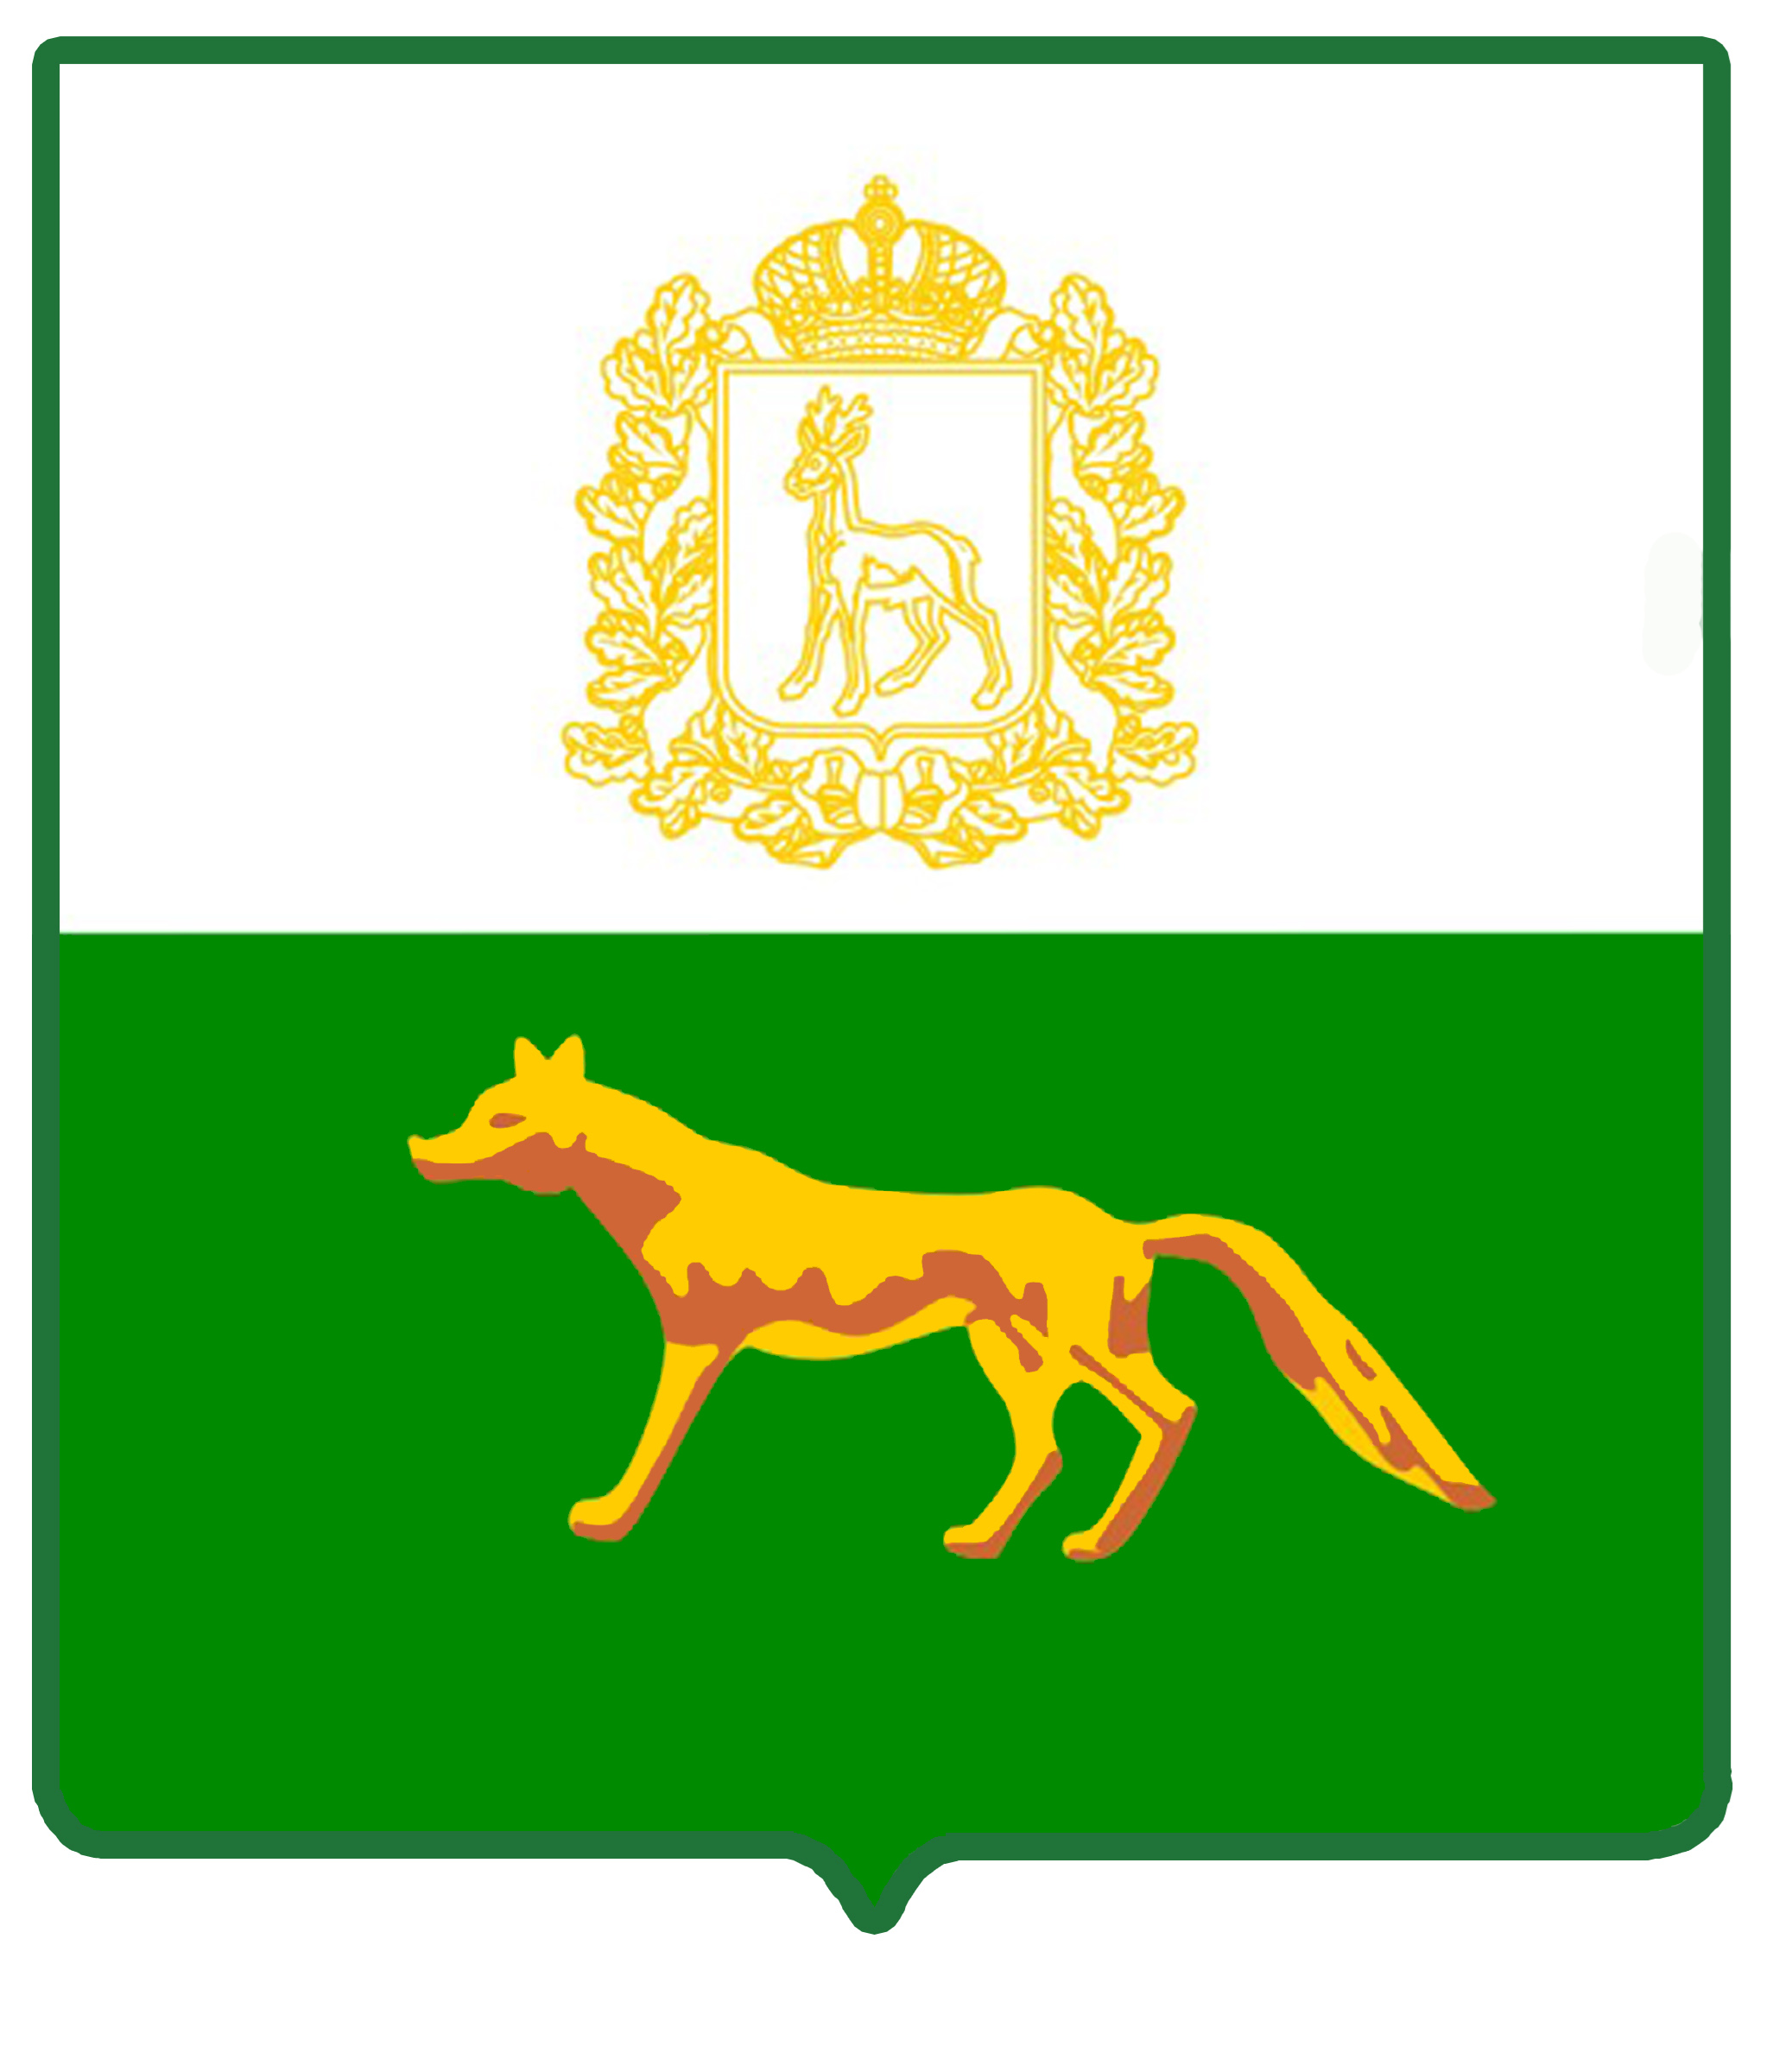
Администрация

муниципального района

Сергиевский
Самарской области

ПОСТАНОВЛЕНИЕ

«____»_____________2023г.
№_________

О выявлении правообладателя ранее учтенного объекта недвижимости, части жилого дома с кадастровым номером 63:31:0309003:87 по адресу: Самарская область, Сергиевский район, п. Ровный, ул. Левогранная, д. 15 кв. 1

В соответствии с Федеральным законом от 06.10.2003 № 131-ФЗ «Об общих принципах организации местного самоуправления в Российской Федерации», с Федеральным Законом от 30.12.2020 №518-ФЗ «О внесении изменений в отдельные законодательные Российской Федерации», со статьёй 69.1 Федерального Закона от 13.07.2015 года №218-ФЗ «О государственной регистрации недвижимости», руководствуясь Уставом муниципального района Сергиевский, на основании акта осмотра объекта недвижимого имущества № 4 от 17.04.2023г. в 10 ч.00 мин., Администрация муниципального района Сергиевский

П О С Т А Н О В Л Я ЕТ:

1. В отношении ранее учтенного объекта недвижимости кадастровый номер 63:31:0309003:87, Самарская область, Сергиевский район, п. Ровный, ул. Левогранная, д. 15 кв. 1 выявлены правообладатели:
гр. РФ Рываев Виктор Романович, 03.04.1949 г.р. место рождения с/з Красный Сергиевского района Куйбышевской области, паспорт гр. РФ серия 36 02 № 042296 выдан Сергиевским РОВД Самарской области дата выдачи: 16.02.2002г., код подразделения: 632-046; СНИЛС 015-776-085-64, адрес регистрации: Самарская область, Сергиевский район п. Ровный ул. Левогранная д.15. кв. 1;
гр. РФ Рываева Тамара Михайловна, 10.03.1949 г.р. место рождения д. Березняки Сергиевского района. Куйбышевской области, паспорт гр. РФ серия 36 02 №044214 выдан Сергиевским РОВД по Самарской области дата выдачи: 23.03.2002г., код подразделения: 632-046; СНИЛС 013-141-676-97, адрес регистрации: Самарская область, Сергиевский район, п. Ровный ул. Левогранная д. 15 кв. 1.
2. Право собственности подтверждается договором передачи квартир в собственность граждан совхозом «Красный» Сергиевского района Самарской области от 01.04.1997 года, зарегистрированным Главой администрации района, Распоряжение № 200 от 07.07.1997 года. Регистрационное удостоверение бюро технической инвентаризации от 16.09.1997г. №58, инвентарное дело№ 8-59-30.
3. Направить данное постановление в Управление Федеральной службы государственной регистрации, кадастра и картографии по Самарской области.
4. Контроль за выполнением настоящего постановления оставляю за собой.

Глава муниципального района Сергиевский |  | А. И. Екамасов

О.Ю. Жбанова

